Condotta a guinzaglio

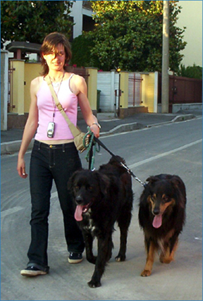
Tirare al guinzaglio è una delle abitudini più comuni nei cani e diventa un problema specialmente se si tratta di un animale di grossa taglia.

Insegnare la condotta al guinzaglio è una delle cose più importanti nell’educazione del cane. Non c’è nulla, infatti, di più frustrante che essere trascinati per tutto il tragitto delle nostre passeggiate, che diventano presto spiacevoli.
Questo comporta poi che in genere i cani più problematici vengono portato fuori sempre di meno e le poche volte che escono sono talmente eccitati da causare solo un peggioramento del problema.

Molte persone, specialmente se il cane è di taglia medio/grande, optano per l’utilizzo di collari a strozzo, ma questi se non sono usati correttamente ed integrati ad un programma di educazione alla condotta al guinzaglio, non solo non portano alla risoluzione del problema ma provocano grossi disagi al cane.

Altri metodi basati sulla tecnica del rinforzo positivo (ovvero premiare il cane per un comportamento corretto) saranno sicuramente più piacevoli per entrambi e porteranno migliori risultati.

I cani tirano al guinzaglio per un semplice motivo: arrivare ovunque stiate andando il più in fretta possibile ed esplorare ed annusare tutto ciò che possono. Il fatto che voi vi muoviate è il premio migliore che potrebbero ricevere, ossia involontariamente state rinforzando questo comportamento.

Tirando il cane per tenerlo vicino a voi otterrete solo l’effetto contrario: il cane d’istinto tirerà ancora più forte per allontanarsi (provate anche voi: se qualcuno vi tira un braccio, il vostro istinto sarà quello di tirare dalla parte opposta per liberarvi dalla presa).
La cosa più semplice e migliore da fare è fermarsi immediatamente appena il cane comincia a tirare, cercare di attirare la sua attenzione verso di voi e richiamarlo al vostro fianco. Nel momento in cui il guinzaglio è rilassato riprendete a camminare. Premiate il cane con un bocconcino o una coccola ogni volta che è al vostro fianco.
Il cane presto imparerà che un guinzaglio teso significa che non si va da nessuna parte, che la passeggiata continua solo se il guinzaglio è rilassato e che stando al fianco del padrone si viene premiati.

Come alternativa, appena il cane tira cambiate direzione o se conosce il comando fatelo sedere per 20-30 secondi prima di riprendere a camminare.

Provate tutti e tre i metodi, e troverete quello a cui il vostro cane risponde meglio: forse una combinazione dei tre potrebbe essere la soluzione.

Praticate il più spesso possibile incominciando in casa vostra (qui il cane sarà meno eccitato e le probabilità che si comporti correttamente e possa essere quindi premiato sono maggiori); quando vedete dei miglioramenti passate al giardino e poi brevi giri intorno all’isolato in zone tranquille, aumentando gradualmente tempo, distanza e distrazioni.
Dovrete essere pazienti e costanti, per più tempo hanno praticato questo comportamento più sarà difficile correggerli, questo vale per qualsiasi problema comportamentale.

